实验目的
- 理解 DNS 的基本作用与工作结构
- 掌握 DNS 服务器角色的安装与基本配置方法
- 学会创建正向查找区域并添加主机记录
- 能够使用命令或图形工具验证解析结果

- 实验拓扑
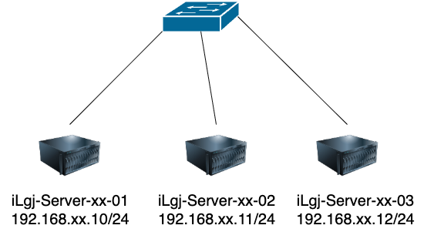

- 图中xx为学号

实验拓扑
按如上拓扑图部署好实验环境，在物理机 的vmware workstation中安装两台虚拟机iLgj-Server-xx-01 和 iLgj-Server-xx-02，具体要求见下表
机器名 | 系统版本 | 内存 | 硬盘 | CPU
iLgj-Server-xx-01 | Win2016 | 2G | 50G | 1核
iLgj-Server-xx-02 | Win2016 | 2G | 50G | 1核

四、网络配置
机器名 | IP | 子网掩码 | 网关 | DNS
iLgj-Server-xx-01 | 192.168.xx.10 | 255.255.255.0
iLgj-Server-xx-02 | 192.168.xx.11 | 255.255.255.0 |  | 192.168.xx.10
iLgj-Server-xx-03 | 192.168.xx.12 | 255.255.255.0 |  | 192.168.xx.10

五、实验需求
1）在虚拟机 iLgj-Server-xx-02 中安装 Web 服务器（IIS）角色，并将安装结果截图。
2）在 C:\WebRoot 目录下创建网站根目录，在其中创建主页文件（如 index.html），写入内容 “DNS IIS xx”，并截图保存。
3）在 IIS 管理器中添加新网站，站点名称设为 Site，绑定路径为 C:\WebRoot，并将添加过程截图。
4）在虚拟机 iLgj-Server-xx-01 中安装 DNS 服务器角色，并将安装完成截图。
打开 DNS 管理器，创建一个新的正向查找区域，区域名称设为 testxx.com，并将配置过程截图。
5）在 testxx.com 区域中添加主机记录：名称为 www，IP 地址为 192.168.xx.11（即指向客户端 iLgj-Server-xx-02），并将添加过程截图。
6）在 testxx.com 区域中添加主机别名记录：名称为 www1，指向 www.testxx.com，并将添加过程截图。
7）在虚拟机 iLgj-Server-xx-01 中创建一个新的反向查找区域，网络 ID 设为 192.168.xx，并将配置过程截图。
8）在反向查找区域中添加 PTR 记录，使 IP 地址 192.168.xx.11 能解析为 www.testxx.com，并将添加过程截图。
9）在 iLgj-Server-xx-03 中使用命令 nslookup www.testxx.com 测试正向解析，并将结果截图。
10）在 iLgj-Server-xx-03 中使用命令 nslookup 192.168.xx.11 测试反向解析，并将结果截图。
11）在 iLgj-Server-xx-03 中使用浏览器访问 www1.testxx.com，验证网页是否能正常打开，并将结果截图。

六、实验总结
1. DNS 正向查找区域与反向查找区域有何区别？
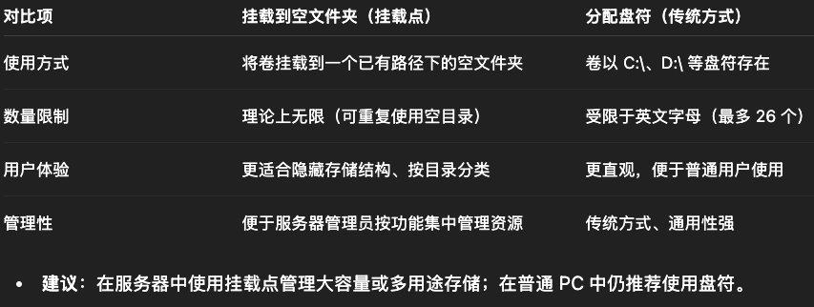
2. DNS 如何将域名转换为 IP 地址？主机记录在其中起什么作用？
域名解析过程简要如下：
用户在浏览器输入域名（如 www.example.com）。
本地 DNS 客户端（或浏览器）发起 DNS 查询请求。
请求递交给本地 DNS 服务器（如运营商 DNS）。
若本地无缓存，则递归查询根服务器 → 顶级域服务器（如 .com） → 权威域名服务器。
最终从权威 DNS 中获得 A 记录（IPv4）或 AAAA 记录（IPv6）。
返回 IP 地址，如 93.184.216.34，客户端通过此 IP 发起访问。
主机记录的作用：
主机记录是 DNS 中的一种条目，也叫做 A 记录（IPv4）或 AAAA 记录（IPv6）。
它将主机名与 IP 地址对应，是 DNS 解析的关键数据。

- 实际部署中，一个企业可以有哪些 DNS 使用场景？

以下是企业中常见的 DNS 应用场景：
1. 网站与服务发布
为企业网站、办公系统、邮件系统等绑定域名。
提供人类可识别的访问方式，如 vpn.company.com、oa.company.com

2. 内部网络命名与访问
内网服务通过内部 DNS 实现域名访问，避免直接用 IP 地址。
例如：intranet.company.local、printer01.local

3. 反向解析与日志审计
配置 PTR 记录，提升日志的可读性与可追溯性。
审计工具根据 IP 可还原出访问主机的名称。

4. 邮件服务器反垃圾处理

配置反向 DNS（PTR）记录，避免被当作垃圾邮件服务器。
配合 SPF、DKIM、DMARC 等邮件验证机制。

5. 负载均衡与高可用部署
使用 DNS 轮询或智能解析，将流量分配到多个服务器。
如多个 Web 节点配置同一个域名，提供冗余与高可用性。

6. DNS 过滤与安全策略
通过 DNS 防火墙或黑名单，限制员工访问非法网站。
结合 DNS 日志进行安全审计与流量分析。

补充:
什么是 DNS 反向解析？
正向解析：通过域名查找 IP 地址
例子：访问 www.example.com → 返回 93.184.216.34
反向解析：通过 IP 地址 查找域名
例子：查询 93.184.216.34 → 返回 www.example.com（如果配置了 PTR 记录）

🧠 反向 DNS 的作用
1. 邮件服务器身份验证（最常见！）
发送邮件时，很多收件方（如 Gmail、Outlook）会验证发件服务器的 IP 是否有“反向解析”，否则会当作垃圾邮件处理。
通过验证 IP → 域名，再检查这个域名是否和发件域匹配，判断是否“可靠”。
举例：某邮件服务器的 IP 是 192.0.2.10
正向解析：mail.example.com → 192.0.2.10
反向解析：192.0.2.10 → mail.example.com
若两者一致，说明这个服务器的配置比较正规，被信任度更高。

2. 日志审计 / 运维排查
各种服务器日志（如 Web、FTP、SSH）中往往记录的是“IP 地址”。
通过反向解析，可以知道这些 IP 是哪个主机、哪个组织的，更容易定位问题来源。
例如 Apache 日志中有个访问记录 203.0.113.5，你通过反向查到是 vpn.hacker.org，说明可能是可疑流量。

3. 安全审计与防攻击溯源
攻击来源 IP 反查域名，辅助做黑名单或溯源分析。
很多大型网络安全系统用它做初步分类，比如判断是来自某个云厂商、企业网络还是匿名代理。

4. 某些网络协议的要求
像 FTP 被动模式、有些 SNMP 或 RPC 服务等，可能也依赖反向解析来做主机认证或访问控制。
一些老式系统甚至无法处理没有反向 DNS 的 IP。

